Схема закріплення об’єкту благоустрою
(для утримання його в належному стані відповідно до вимог Правил благоустрою території міста Кременчука)
території за адресою: проспект Лесі Українки, буд. 78/19
назва суб’єкту благоустрою: ОБ’ЄДНАННЯ СПІВЛАСНИКІВ
БАГАТОКВАРТИРНОГО БУДИНКУ «ДІМ 78/19»
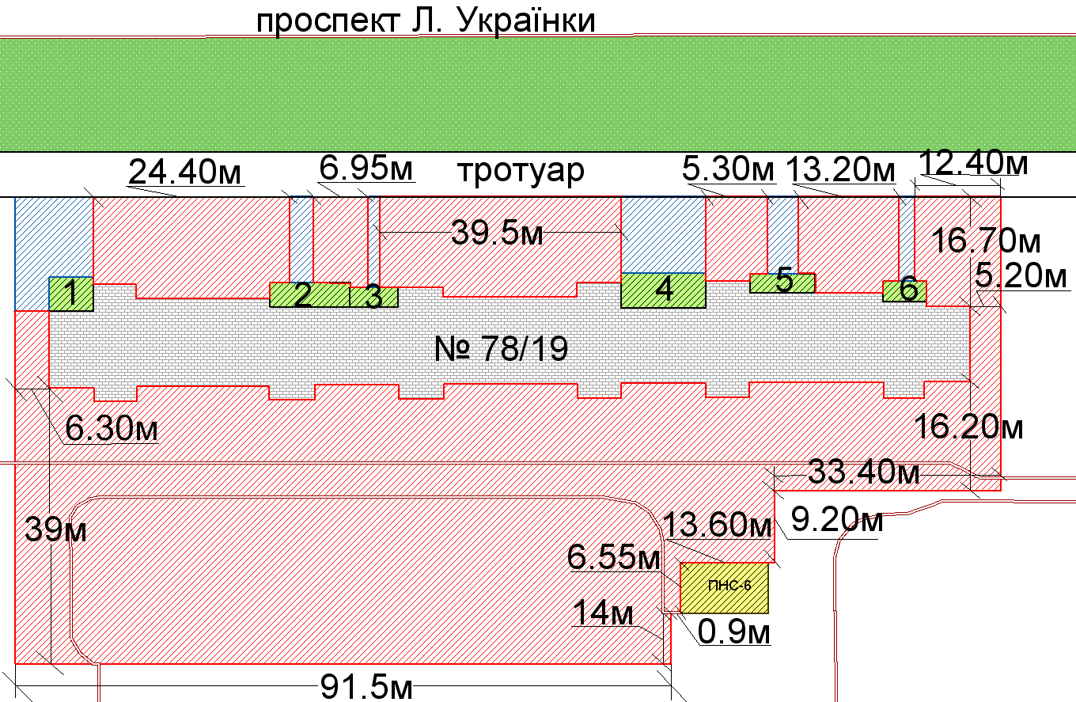

- прилегла територія ОСББ «ДІМ 78/19»

- об’єкти підприємницької діяльності (кафе, нотаріус, салон краси, перукарня) на першому поверсі житлового будинку № 78/19
1

- зелені насадження

- закріплена територія за об’єктами підприємницької діяльності
- бордюрний камінь

Розробник: Головко О.А.

Юридичні адреси та реквізити Сторін

СТОРОНА 1: СТОРОНА 2:
Виконавчий комітет Кременчуцької ОБ’ЄДНАННЯ СПІВЛАСНИКІВ БАГАТО-
міської ради Полтавської області КВАРТИРНОГО БУДИНКУ «ДІМ 78/19»
Пл. Перемоги, 2, м. Кременчук, 39600 Проспект Лесі Українки, буд. 78/19,
Перший заступник міського голови м. Кременчук, 39600
Пелипенко В.М. Голова правління ОСББ
Касіт О.В.

______________/_______________/ ________________/_________________/

